郡山城天守台 登城サポート 申込書
令和5年3月18日（土）（雨天の場合は翌19日に順延）に、郡山城天守台において、スロープを使用した登城サポートを実施します。参加を希望される方は、下記の各項目を記入または該当する項目に〇をつけ、裏面の注意事項を確認し、この面の署名欄に署名した上で、この申込書をまちづくり戦略課にご持参いただくか、郵送・ＦＡＸ・メールのいずれかでお申込みください。
登城サポート利用者の住所連絡先等
フリガナ |  |  |  |  |  |  | 年齢 | 歳 |  | 性別 | 男・女 |  |  | 体重 | kg
氏名
住所 | 〒 －
電話番号 | － － |  |  |  |  |  | 当日の連絡先（携帯電話） |  |  |  |  | － －
障害者手帳の等級 | 級 |  | 障害  箇所 |  | 上肢 ・ 下肢 ・ 体幹  その他（ ）
障害支援区分 |  | 区分1 区分2 区分3 区分4 区分5 区分6
要介護認定 |  | 要支援 １ ・ ２ 要介護 １ ・ ２ ・ ３ ・ ４ ・ ５
登城サポートの際、希望されることや注意してほしい事などをご記入ください。

希望される  時間帯 | 午前の部  ① 午前10時開始 ② 午前11時開始  午後の部  ③ 午後 1時開始 ④ 午後 2時開始  ※各時間帯5組限定のため、希望される時間に登城サポートに参加できない場合がございます。  申込者多数の場合は抽選により、参加者を決定します。
車両について
メーカー |  |  |  | 車種 |  |  |  |  |  | ナンバー
介助者の氏名・連絡先
フリガナ |  |  |  |  |  |  | 電話  番号 |  | － －
氏名
※個人情報につきましては、本事業を実施する目的に限って利用し、個人情報保護法に基づき、適正に管理します。
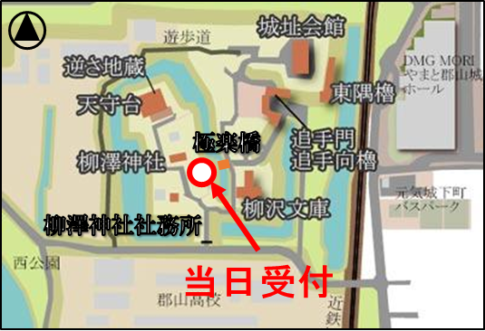
〇郵送先 〒639-1198
大和郡山市北郡山町248-4
大和郡山市 都市建設部
まちづくり戦略課 指導係
〇 FAX送付先 0743-53-5001
〇 メール送付先
senryaku@city.yamatokoriyama.lg.jp

登城サポートの内容と注意事項について

登城サポートは、歩行困難等で車イスを利用されている方を対象に、郡山城天守台への登城をサポートするサービスです。以下の注意事項を確認・同意の上、この申込書にてお申込みください。登城サポートの当日受付は、郡山城跡内の極楽橋の西詰付近です。登城サポート当日は、柳澤神社付近まで車で進入していただき、登城サポートの時間帯のみ駐車場を利用していただくことが可能です。なお、平常時は一般車両の進入はできませんので、ご注意ください。

【注意事項】
〇参加される方が怪我をした場合は、職員の判断により、応急処置を行い、救急搬送
することがありますので、あらかじめご了承ください。アレルギーや持病、特別な服用薬、
宗教等の理由により何か差し支えがあるときは、この申込書にご記入ください。
〇ご利用者の安全のため、身体状況などによっては登城サポートが無理とやむなく
判断する場合がありますので、あらかじめご了承ください。
〇電動車イスをご利用の方は登城サポートをご利用できません。
〇体重が80kg以上の方は登城サポートをご利用できません。
〇午前・午後各2回計4回、5名ずつの実施となります。申込者多数の場合は抽選
により、参加者を決定します。
〇登城サポートは、天守台展望施設での休憩なども含め５０分程度のプログラムです。
〇登城サービスはできる限り多くの方にご利用していただきたいと考えておりますので、
同一の方が複数回お申込みの場合はお受けできない場合があります。
〇開始時間を過ぎた場合はキャンセル扱いとしますのでご注意ください。
〇ご利用当日が雨天の場合は、石段や石畳が滑りやすくなりますので中止とさせて
いただきます。
〇前日の１７時時点の日本気象協会（https://tenki.jp/）の予報で、当日午前10時
の降水確率が70%以上の場合は中止とします。
〇登城サポート中に天候が悪化した場合、安全確保ができないため中止とします。
〇荷物は貴重品以外持たないで車椅子にお乗りください。
〇安全確保のため、シートベルトの着用してください。
上記の内容・注意事項を確認・同意し、
登城サポートの利用を希望いたします。
（ご署名）

